**TEORI MICROSERVICES**

**“Tutorial install 1 kubernate dengan 2 docker  
 pada sistim operasi linux”**



**DISUSUN OLEH:**

**SALSA BILA PUTRI SONIA**

**2301081015**

**PROGRAM STUDI TEKNIK KOMPUTER**

**JURUSAN TEKNOLOGI INFORMASI**

**POLITEKNIK NEGERI PADANG**

**2024/2025**

1. **Update Sistem**

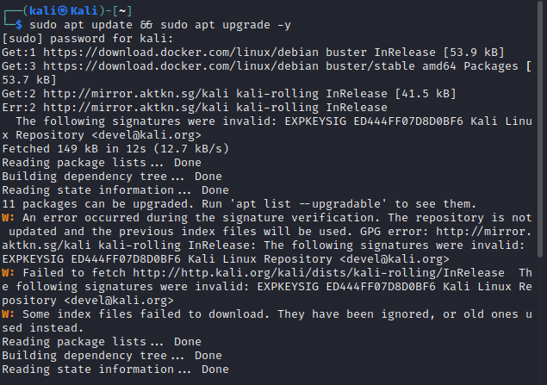

* sudo apt update: Memperbarui daftar paket di sistem dari repository.
* sudo apt upgrade -y: Meng-upgrade semua paket yang sudah terinstall ke versi terbaru secara otomatis tanpa konfirmasi yes.

1. Instalasi Docker

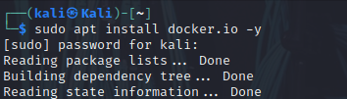

* Menginstal **Docker Engine** dari repositori Kali Linux.

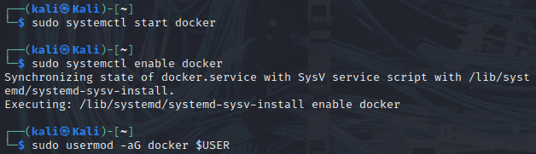

* **sudo systemctl start docker,** Menjalankan **layanan Docker**.
* **sudo systemctl enable docker**, Mengatur agar Docker **otomatis berjalan saat booting**.
* **sudo usermod -aG docker $USER** , Menambahkan user kamu ke grup docker agar bisa menjalankan perintah docker tanpa sudo.

1. **Instalasi Kubernetes CLI (kubectl) & Minikube  
   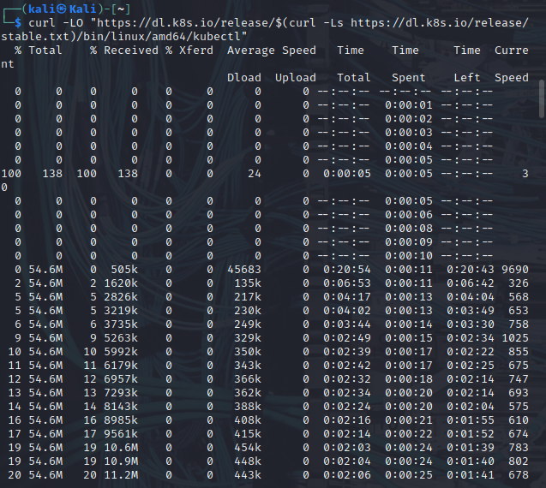**

* Mengunduh versi terbaru dari kubectl, yaitu command-line tool untuk mengelola Kubernetes cluster.



* Memberi hak eksekusi pada file kubectl.



* Memindahkan kubectl ke path global supaya bisa dijalankan dari mana saja.

**Minikube**

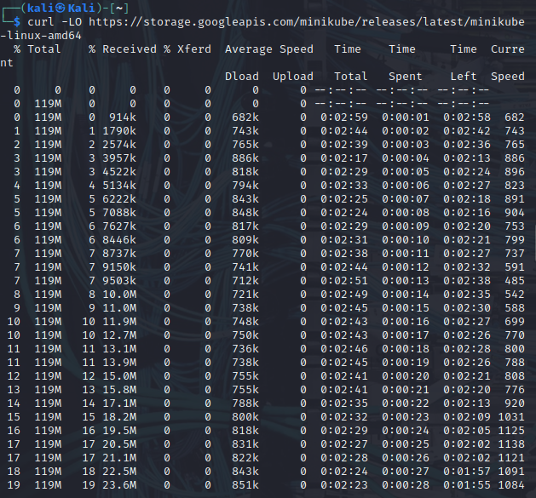

* Mengunduh Minikube versi terbaru (alat untuk menjalankan cluster Kubernetes lokal)**.**

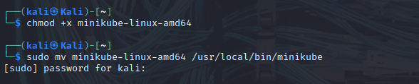

* Memberi hak eksekusi pada file Minikube.



* Memindahkan binary Minikube ke path global (/usr/local/bin).

1. **Menjalankan Minikube**

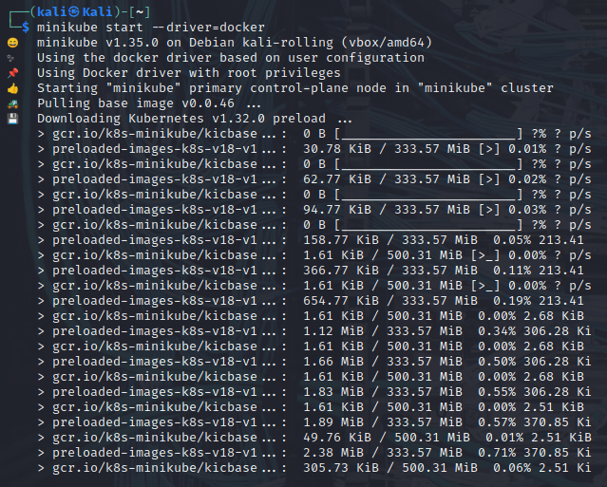

* Menjalankan cluster Kubernetes lokal menggunakan Docker sebagai driver virtualisasi.
* Ini akan menjalankan Kubernetes satu-node di mesin lokal.

1. **Menjalankan 2 Docker Container**

* Menjalankan container nginx di background (-d) dengan nama web1.

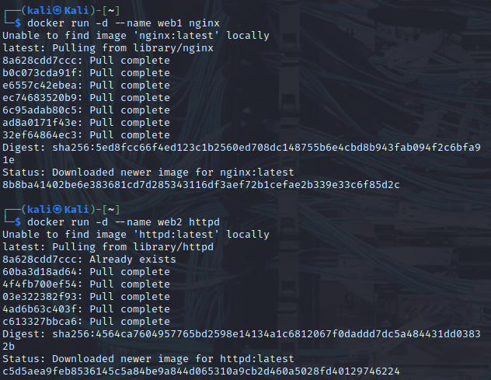

* Menjalankan container httpd (Apache) dengan nama web2.



* Menampilkan daftar container yang sedang berjalan.

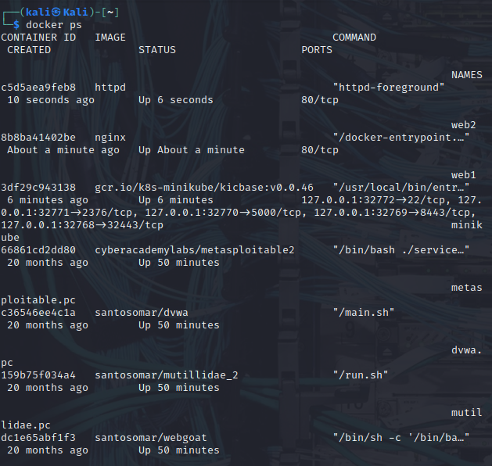

1. **Verifikasi Minikube & Kubernetes**

* Menampilkan node yang aktif di dalam cluster Kubernetes.

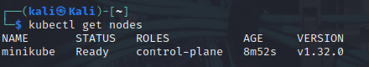

* Menampilkan semua pod dari seluruh namespace yang aktif di dalam cluster Kubernetes.

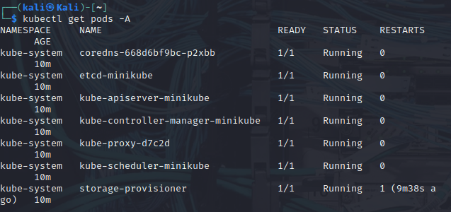

1. **Deployment & Service di Kubernetes**

* Membuat deployment bernama hello-node menggunakan image echoserver, yaitu web server untuk testing.

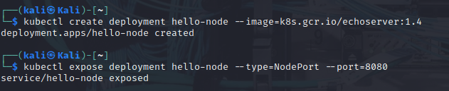

* Membuka akses service ke luar cluster melalui NodePort, sehingga bisa diakses dari browser.



* Membuka URL dari service hello-node menggunakan IP Minikube dan port NodePort.

